解决github 上传超过100M文件后无法Push问题

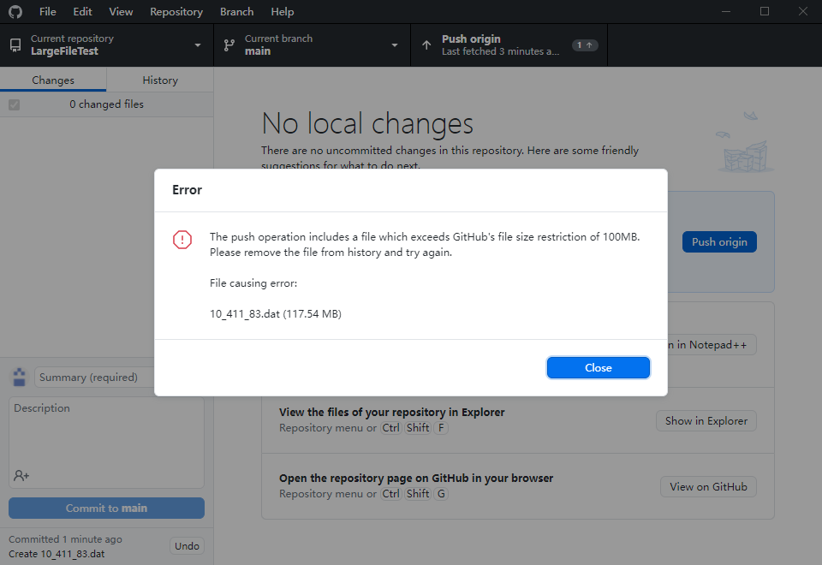

如果已经commit，需要删除之前的提交

删除之前的commit记录

1. 在本地仓库右键GIT Bash Here

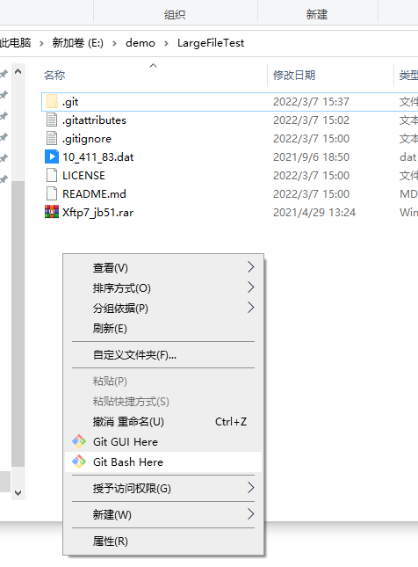

1. 输入命令： git log 查看提交日志，找到提交大文件之前的那个commit

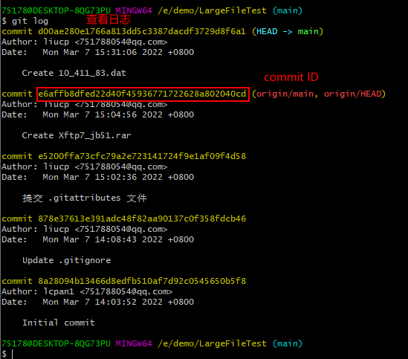

1. 如果日志过多，需要用ctrl + C 来关闭日志，等待进入bash正常模式

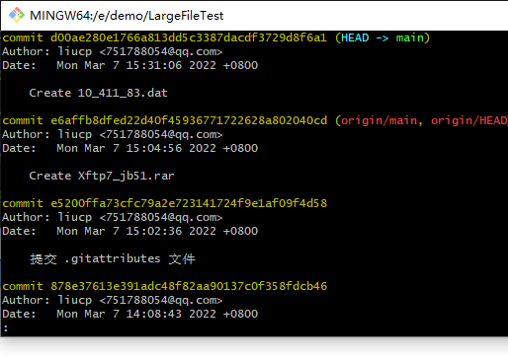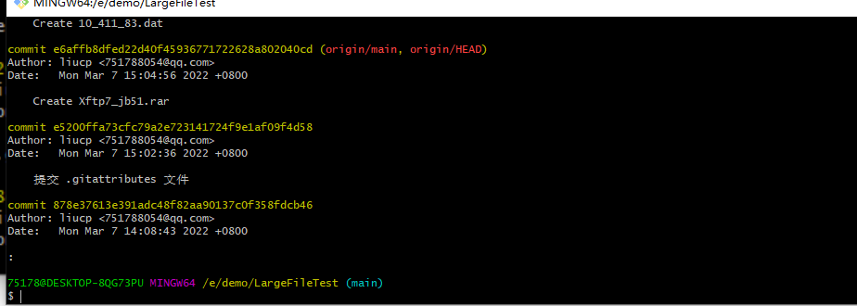

1. 输入命令：git reset --hard 回滚的id

关于git reset https://www.jianshu.com/p/a9f327da3562

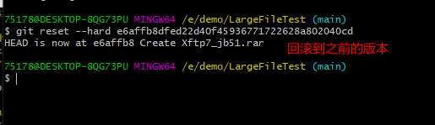

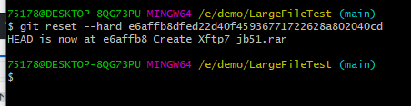

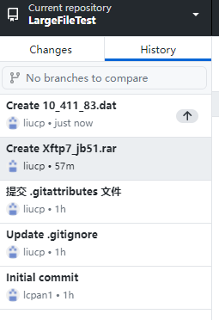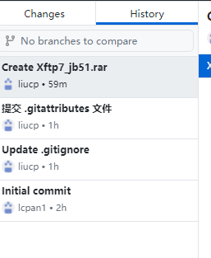 如图大文件提交记录已被删除

如果本地仓库的大文件没有删除，需要手动删除

GitHub大文件提交支持

1. 安装 Git LFS 下载安装

https://docs.github.com/en/repositories/working-with-files/managing-large-files/installing-git-large-file-storage

1. 仓库配置LFS

切换到你相应的目录

git lfs install #(使用lfs功能)

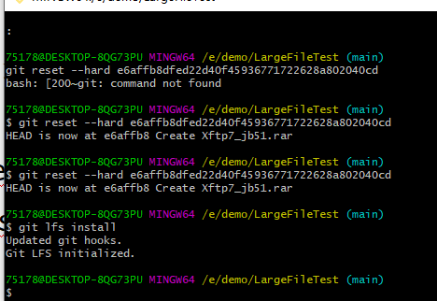

git lfs track "yourfile" #lfs track到你的文件上 也可以将文件类型添加比如 .rar

git lfs track "10_411_83.dat" 或者 git lfs track " *.dat"

git add .gitattributes #将文件lfs信息 添加

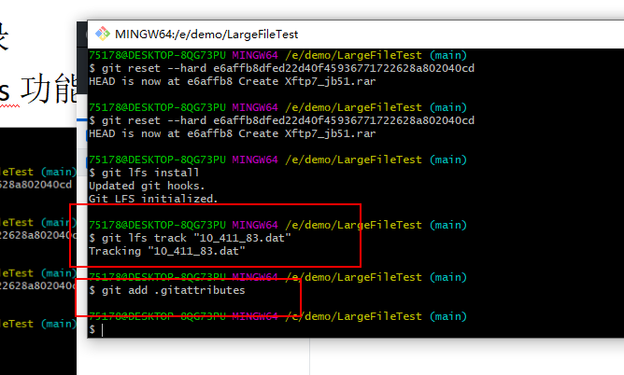

git commit -m '提交 .gitattributes 文件'

git push origin main

3.接下来就像正常的使用你的git就行了